Matemática - Avaliação

Nome:_____________________________ Data:_________ Inf._________

1. Observa a pista de automóveis que mostra o final da corrida, em que participaram 50 concorrentes.

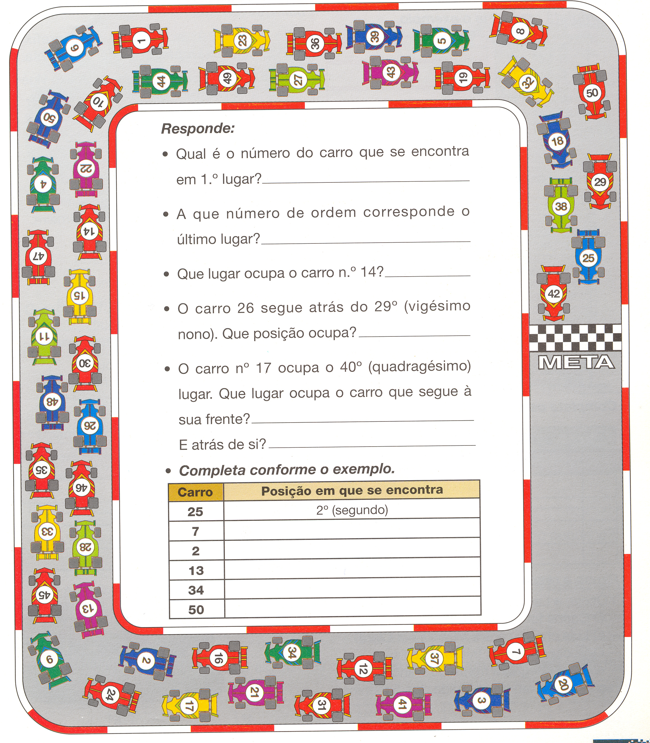

Qual é o número do carro que se encontra em 1º lugar? ____
A que número de ordem corresponde o último lugar?____ _____________
Que lugar ocupa o carro n.º 14? ______________________________
O carro 26 segue atrás do 29º . Que lugar ocupa? ___________________________
O carro 17 ocupa o 40º lugar. Que lugar ocupa o carro que segue à sua frente?
________________________________
E atrás dele? ______________________

Completa, conforme exemplo.

CarroPosição em que se encontra252º segundo72135034

2. Considera o número 23 467, 915.

  - Qual é o algarismo que representa a ordem:

- das unidades - ___
- das centenas - ___
- das dezenas de milhar - ___
- dos milhares - ___
- das centésimas - ___

  - Qual é a ordem representada pelo algarismo:

9 - _____________________ 6 - _______________________

  - Qual é o valor dos seguintes algarismos:

6 - _____ 5 - _____ 2 - ___________ 3 - ________

  - Qual é o algarismo de maior valor absoluto? ___
  - Qual é o algarismo de maior valor relativo? ___
  - Quantos milhares tem o número? ____________
  - Quantas unidades tem o número? ____________
  - Escreve a leitura do número por ordens.
________________________________________________________________________________________________________________

  - Escreve a leitura do número por classes.

3. Completa o esquema. Apresenta todas as tuas contas.

___________ milhares ______________ + 5 150

Uma dezena de milhar
___________ unidades _____________ - 40 000

___________ centenas 318 000 - ____________

4. Escreve os números:
Vinte e quatro milhares, trezentos e quarenta e duas unidades e cinco centésimas _________
Sessenta milhares, quatro unidades e duas décimas ___________________________
Quinze milhares e quatro unidades ___________________________

5. Ordena os seguintes números por ordem crescente.

745,4 0 74,54 0,34 87 1,65 1,065 1000,0 0,4

 | > |  | > |  | > |  | > |  | > |  | > |  | > |  | >

6. Ordena os seguintes números por ordem decrescente.
5467 765,4 67,54 7,456 764,5 564,7 4576 65,74

 | > |  | > |  | > |  | > |  | > |  | > |  | >

7. Assinala com um  as planificações de um cubo.

8. Escreve o nome dos sólidos que te lembram estes objectos.

 | 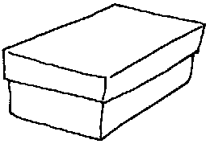 | 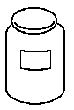 | 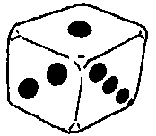 | 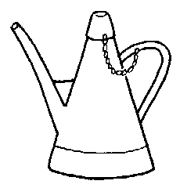
_________ | _________ | __________ | ________ | __________
9. Decompõe os números.

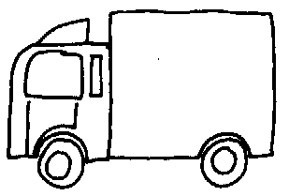
6 154, 8
+
100
+
+
4
+
6000
75 642,91
+
+
+
+
+
+
145, 239
+
+
+
+
+

10. Resolve os seguintes problemas, indicando todas as contas que efectuares.

10.1) A Sofia faz colecção de cromos de jogadores de futebol. A caderneta completa leva 268 cromos. Quando a mãe lhe deu a caderneta, ela já vinha com 22 cromos colados. Depois a Sofia conseguiu juntar 110 cromos, mas 16 deles são repetidos. Quantos cromos faltam à Sofia para completar a caderneta?

R: ____________________________________________________________

10.2) A Joana e os seus três colegas ganharam um concurso de literatura. Como prémio receberam 53 683 livros que repartiram entre eles, oferecendo os restantes à biblioteca da escola.
- Quantos livros recebeu cada aluno?

R: ____________________________________
- Quantos livros recebeu a escola?

R: ____________________________________

10.3) A Maria vai fazer a sua merenda. Pode escolher, para beber, iogurte, leite e sumo e, para comer, pode escolher entre pão ou bolo.
Se escolher apenas uma coisa para beber e outra para comer, de quantas maneiras diferentes poderá fazer a sua merenda? Mostra todos os esquemas que fizeres.

R._________________________________________________

